2 群的性质

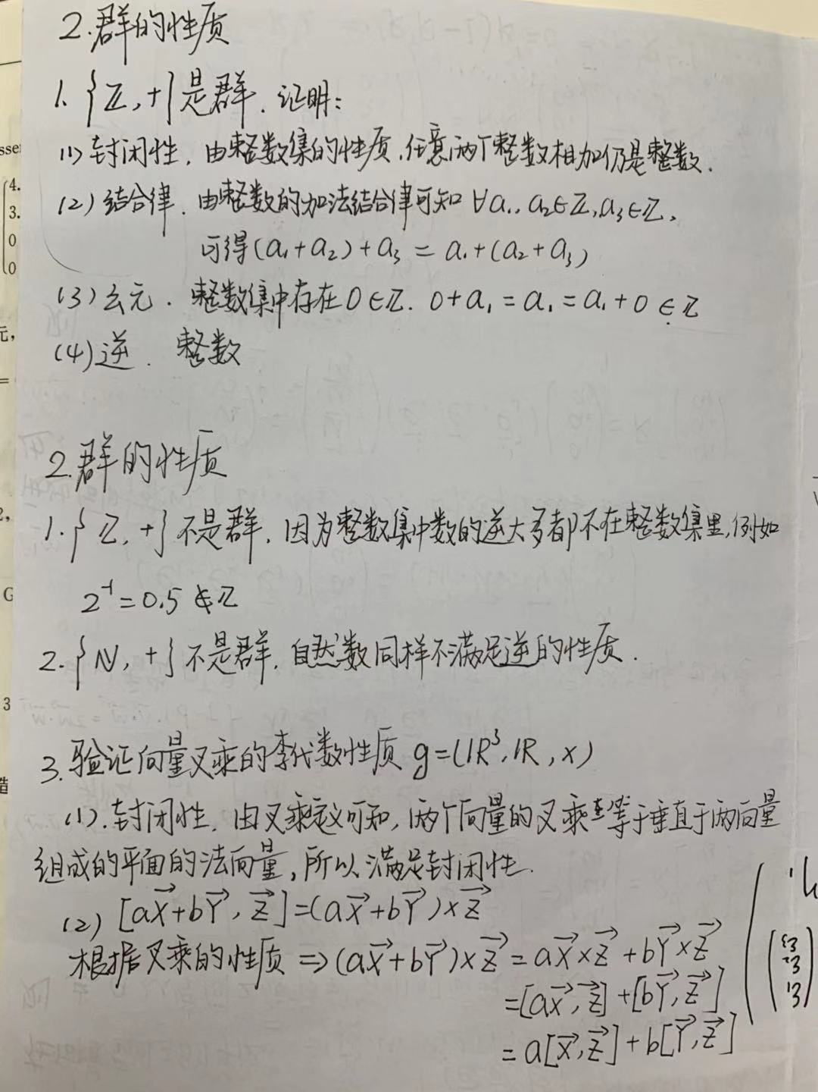

3 验证向量叉乘的李代数性质



4 推导 SE(3) 的指数映射

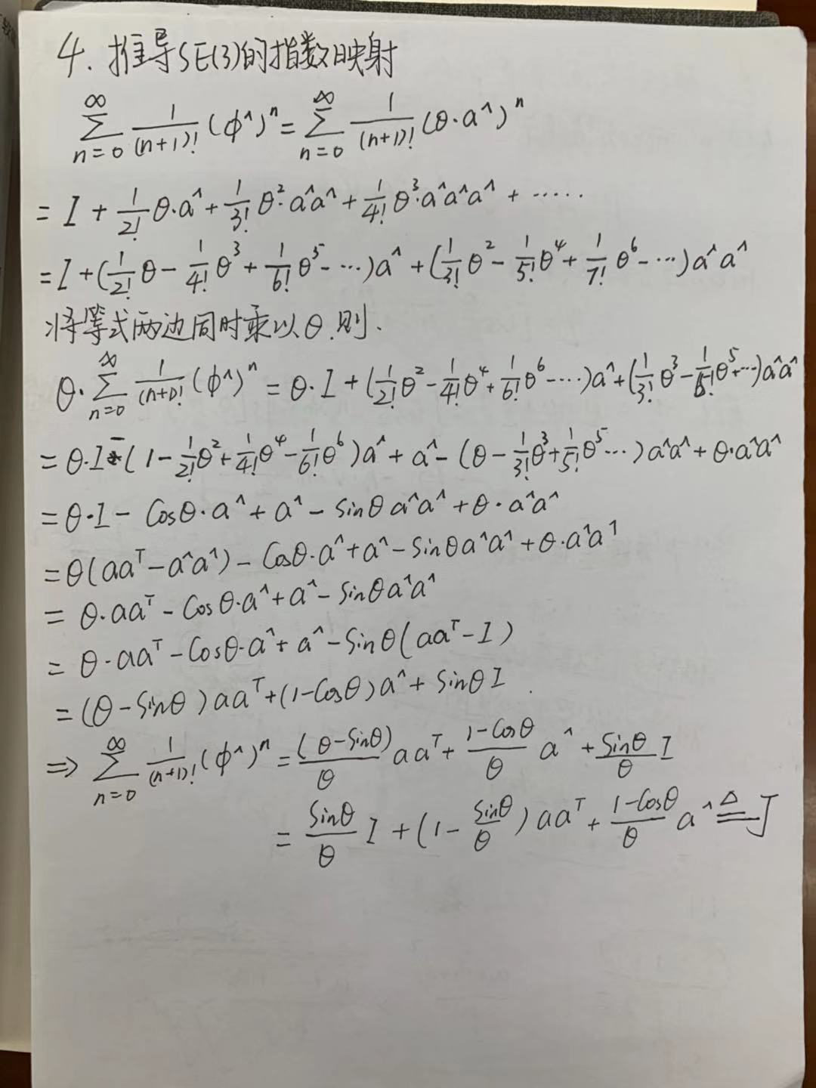

5

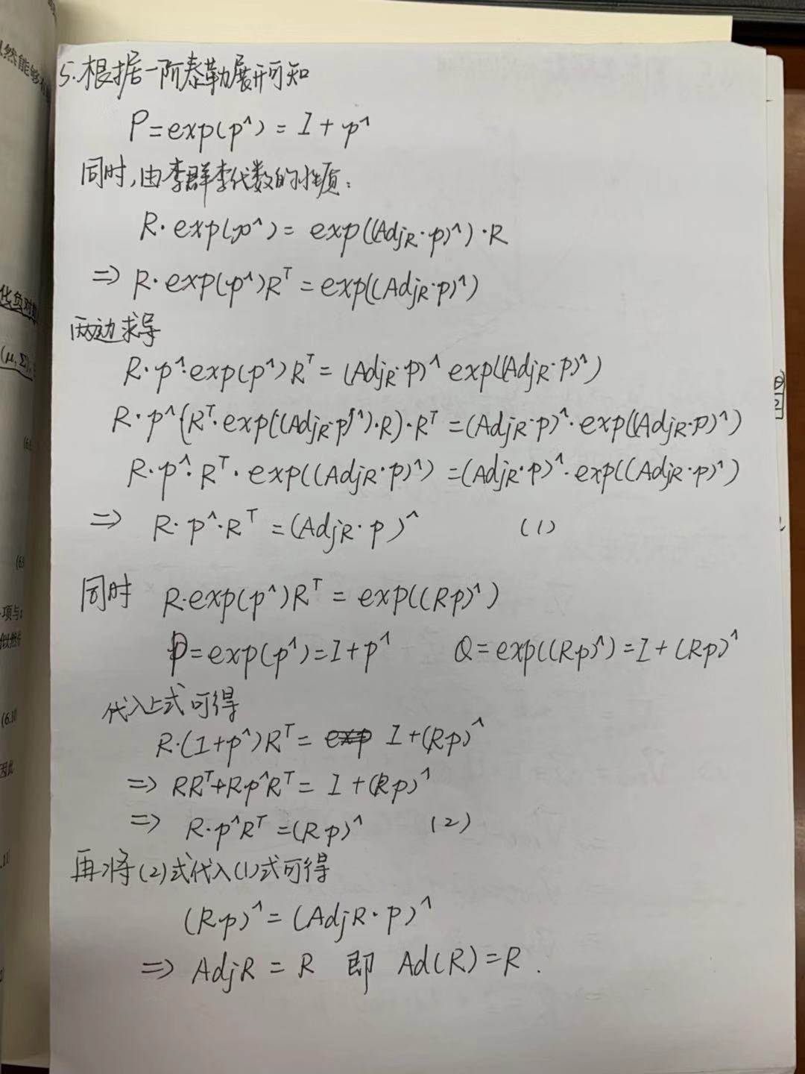

6. 轨迹的描绘

1.是相机坐标到世界坐标的变换矩阵，矩阵中的平移部分就是相机坐标系原点的坐标，所以如果把所有平移部分所表示的点都连接起来，就是相机的轨迹，也就是机器人的轨迹。

2.代码图片

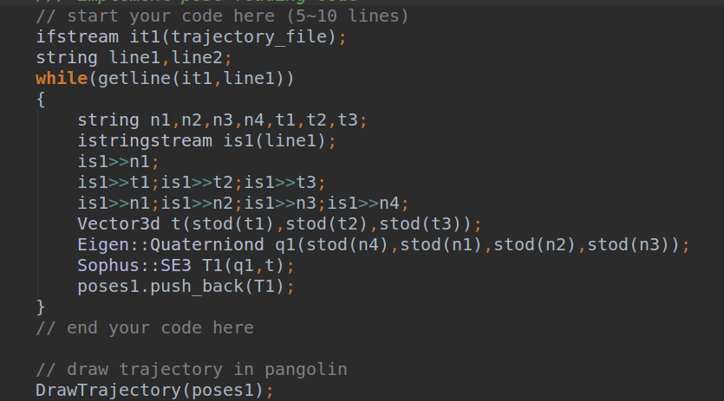

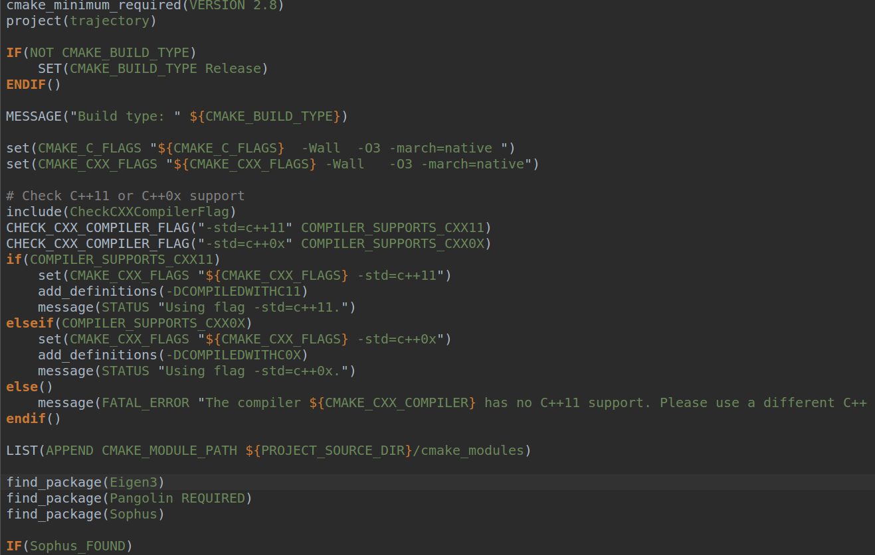

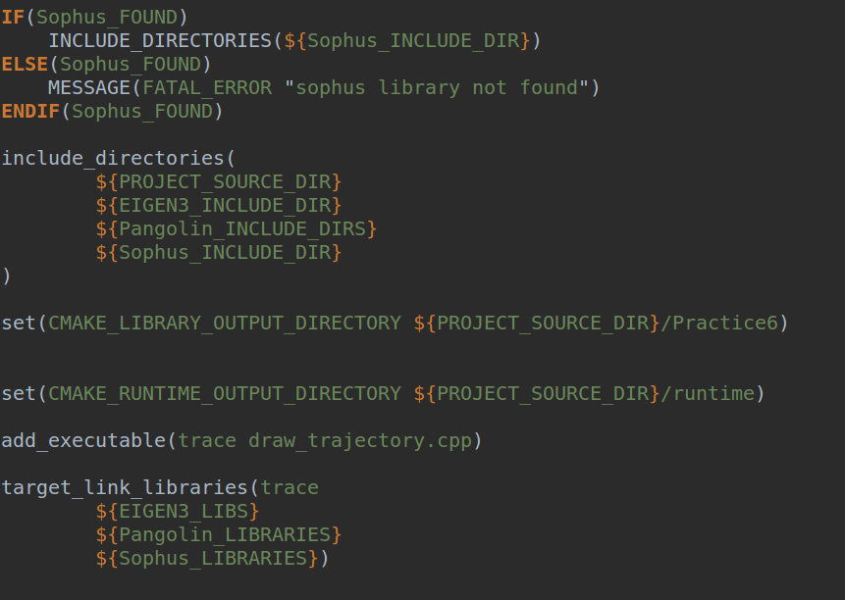

（2）结果图片

